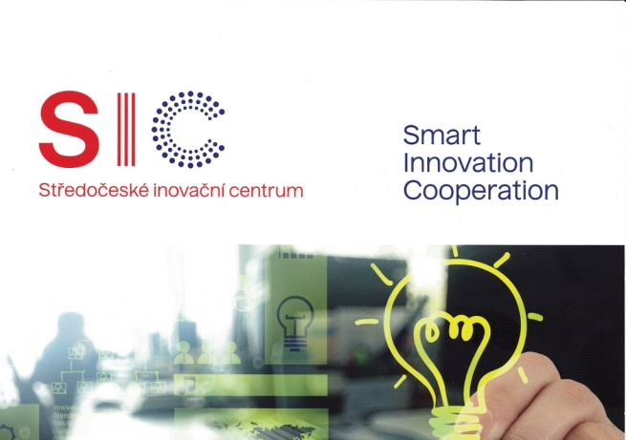
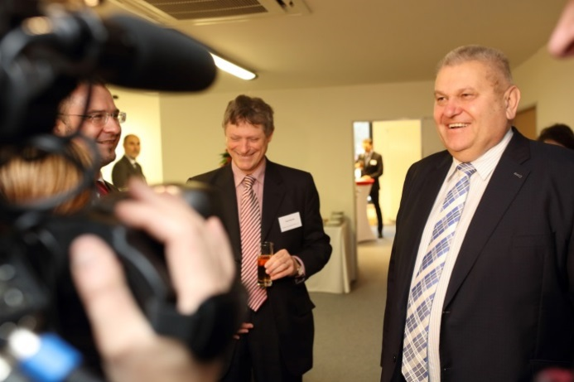
Předložení zprávy o činnosti Středočeského inovačního centra za rok 2015 a projednání žádosti o dotaci z rozpočtu Středočeského kraje pro rok 2016

Radě kraje je předkládána k projednání a schválení Zpráva o činnosti Středočeského inovačního centra („SIC“), spolku za rok 2015 a projednání žádosti o dotaci z rozpočtu Středočeského kraje pro rok 2016.
SIC je nezisková organizace zajišťující především veřejnou službu v oblasti podpory inovačního prostředí v kraji, založená Středočeským krajem, Fyzikálním ústavem AV ČR, Astronomickým ústavem AV ČR, v.v.i. a Výzkumným ústavem geodetickým, topografickým a kartografickým, v.v.i. SIC zajišťuje mj. propojování spolupráce Středočeského kraje s výzkumnými organizacemi s aktivitami na území Středočeského kraje, podporu inovačního podnikání na území kraje a současně naplňování krajské strategie RIS3, ke které se Středočeský kraj zavázal.
Cílem „SIC“ je zařadit se v příštích letech rozsahem a zejména kvalitou poskytovaných služeb mezi špičková evropská inovační centra s odpovídajícím odborným zázemím.

Účelem vzniku a rozvoje aktivit SIC jako spolku je přispívat:
- k podpoře a rozvoji inovačních podnikatelských, nepodnikatelských, vědecko-výzkumných a regionálně rozvojových aktivit za účelem zvýšení konkurenceschopnosti Středočeského kraje,
- ke vzájemné informovanosti, spolupráci a vzájemné pomoci členů spolku, při kvalifikované reprezentaci jednotlivých členů vůči 3. subjektům,
- ke zvýšení úrovně vzdělávání v regionu, jakož i ke zvyšování informovanosti těchto subjektů v oblastech podpory tvorby podnikatelských plánů, transferu technologií, finančních, marketingových a dalších oblastech za účelem zlepšení konkurenceschopnosti Středočeského kraje
- k rozšíření potenciálu členů
- v oblasti transferu technologií,
- v šíření výsledků výzkumu, vývoje a inovací,
- při využívání výsledků své výzkumné činnosti,
- k šíření dobrého jména členů spolku a vážnosti jejich odborné činnosti v ČR a zahraničí.

Mezi plánované činnosti SIC, z nichž část byla započata již v roce 2015, patří:
- Vyhledávání, podpora a rozvoj inovačních aktivit v ČR i zahraničí,
- Expertní a poradenská činnost pro veřejné i soukromé subjekty v oblastech transferu technologií, podpory tvorby podnikatelských plánů, finančních, marketingových a dalších návazných aktivit,
- Poskytování dotačního poradenství, poradenství v oblasti strategického a regionálního rozvoje, studií a plánů,
- Vzdělávání žáků, studentů a pracovníků veřejné a podnikatelské sféry,
- Zajišťování komunikace mezi jednotlivými relevantními subjekty, PR a marketing činnosti spolku a Středočeského kraje v oblasti podpory vědy a výzkumu, tvorby inovací a zvyšování konkurenceschopnosti Středočeského kraje,
- Realizace programů a projektů směřujících k rozvoji inovačních aktivit a zvýšení konkurenceschopnosti Středočeského kraje,
- Využívání a podpora využívání výsledků výzkumu, vývoje a inovací v průmyslové a aplikační praxi a zajišťování aktivit v oblasti transferu technologií a to i těch týkajících se výsledků výzkumné činnosti členů.

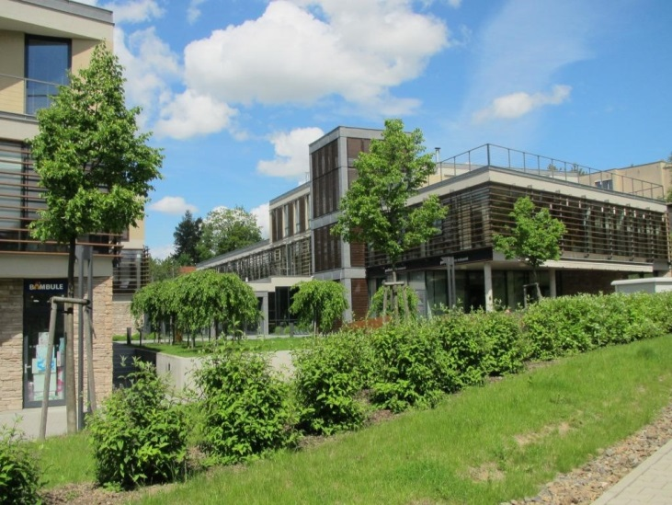
Zastupitelstvo Středočeského kraje schválilo usnesením č. 089-19/2015/ZK ze dne 22. 9. 2015 částku 14, 92 mil. Kč na aktivity SIC pro rok 2015. Z té byla nakonec převedena částka 13,2 mil. Kč, ze které směřovalo 5 mil. Kč. na výzvu programu „Středočeské inovační vouchery“ a 8,2 mil. Kč určených na provoz SIC na rok 2015.

- Činnost Středočeského inovačního centra, spolku v roce 2015
SIC začal vykazovat dílčí aktivitu již v září 2015, dynamický rozvoj však zaznamenává až od listopadu 2015, kdy byla na SIC převedena dotace finančních prostředků (13,2 mil. Kč) ze strany Středočeského kraje odsouhlasená Zastupitelstvem kraje usnesením č. 089-19/2015/ZK ze dne 22. 9. 2015. Od listopadu také začíná vznikat širší tým a začínají být nastavovány jednotlivé intervence a nástroje podpory inovačního prostředí v kraji. Ke konci roku 2015 disponoval tým SIC 5 zaměstnanci na FT a 2 zaměstnanci na PT.
Obsazené pracovní pozice Středočeského inovačního centra k 31. 12. 2015
Název pozice | Úvazek
Ředitel SIC a  RIS3 manažer pro Středočeský kraj | FT
Zástupce ředitele a  RIS 3 developer strategických projektů | FT
RIS 3 developer strategických projektů | FT
Ekonom organizace | FT
Office manažer | FT
Marketingový manažer | PT
RIS 3 developer strategických projektů | PT
IT | DPČ
Právník | DPČ
Právník | DPČ
Projektový manažer | DPČ
Projektový manažer | DPP

Plnění plánu aktivit v roce 2015, resp. schopnost rozvoje aktivit pro rok 2015, závisel na rychlosti převodu prostředků Středočeského kraje na činnost SIC a současně na rychlosti náboru expertních a administrativních zaměstnanců SIC. Oproti původnímu předpokladu tak většina aktivit SIC zrealizovaných v roce 2015 spadá do listopadu a prosince. I tak se ale podařilo množství zamýšlených aktivit a činností SIC rozpracovat do několika projektů, které budou dále rozvíjeny v roce 2016.
Hlavní aktivity SIC v roce 2015 lze rozčlenit do následujících oblastí:
- Aktivity organizačně – technické
Do této oblasti spadaly všechny aktivity související s formálním vytvořením organizace, nastavování „back-office“ části organizace, přihlašování organizace ke všem úkonům, činnostem, odvodům a daním stanovených zákony ČR, nastavení projektového managementu a procesů souvisejících se zajištěním chodu organizace.
- Řízení RIS3 strategie a její naplňování
V rámci RIS3 strategie byly v posledním kvartálu 2015 započaty činnosti na tvorbě Akčního plánu RIS3, který sestává z tzv. Strategických intervencí VaVaI předpokládaných k realizaci na území Středočeského kraje v příštích letech. Tato aktivita bude kontinuálně pokračovat v prvním kvartálu roku 2016.
V roce 2015 proběhla současně IV. a V. zasedání Rady pro konkurenceschopnost Středočeského kraje, které již plně zajišťoval SIC.
Bylo započato vytváření databáze stakeholderů SIC. Celkově bylo v posledním kvartálu 2015 evidováno na 240 subjektů s různou mírou spolupráce, komunikace se SIC a zájmem o vytvářené aktivity.
- Vytvoření microsite SIC a její pravidelná aktualizace
Za účelem propagace, zajištění informační činnosti a nástroje prezentace aktivit SIC byla dočasně vytvořena microsite na www.s-ic.cz, kde lze najít komplexní informace týkající se poslání, části aktivit a aktuálních termínů a akcí SIC. Současně byly v roce 2015 připravovány parametry a požadavky na komplexní web SIC řešený v rámci projektu SIC Inovační portál, který bude realizován v roce 2016.

- Otevření první výzvy programu „Středočeské inovační vouchery“
Dne 17.12.2015 byla otevřena 1. výzva programu „Středočeské inovační vouchery“.
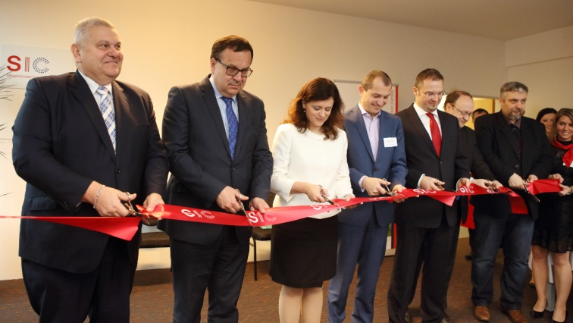
Středočeské inovační vouchery jsou finančním nástrojem podporujícím spolupráci podniků ze Středočeského kraje s vysokými školami či výzkumnými organizacemi (tzv. poskytovateli znalostí) z ČR, a to prostřednictvím poskytnutí jednorázové dotace podnikateli na spolupráci s poskytovatelem znalostí, která je založena na transferu znalostí. Podnikatelské subjekty a výzkumné organizace si, prostřednictvím realizace menších společných projektů, ověří schopnost vzájemně spolupracovat a vytvoří si základy pro dlouhodobou spolupráci. Inovační vouchery umožňují firmám plně se soustředit na podnikání, zatímco výzkumná organizace dodá služby potřebné pro inovace, které firma z nějakého důvodu nemůže zajistit vlastními silami. Výzkumné organizace naopak díky zkušenostem ze vzájemné spolupráce s podnikatelskými subjekty získávají důležitou zpětnou vazbu pro zvyšování relevance a zkvalitňování nabídek svých aktivit a kapacit směrem k firmám, ale i pro další výzkumnou činnost a zkvalitňování výuky.
Více informací na https://www.s-ic.cz/inovacni-vouchery/
Středočeský kraj uvolnil na 1. výzvu 5 mil. Kč, úspěšné žádosti podané do výzvy budou známy v prvním kvartálu roku 2016.

- Oborové matchmakingy
Začínající aktivitou, která byla aktivována v roce 2015, je organizace oborových matchmakingů inovačních firem a akademického prostředí z různých oborů ekonomiky Středočeského kraje a Prahy. Tato aktivita souvisí s vytvářením podrobné databáze o aktivitách v oblasti VaVaI na území Středočeského kraje (případně Prahy u akademických institucí). První oborovou platformou, která začala být v prosinci ustanovována, je Inovační platforma – vzdělávání, která se má mj. věnovat práci s talenty a nadanými žáky a studenty na základních, středních (případně vysokých) školách na území Středočeského kraje.

- Pořádání přednášek a seminářů k zajímavým tématům a zkušenostem v oblasti VaVaI
SIC je současně centrem poskytujícím zajímavé přednášky, workshopy s tematikou zaměřenou na VaVaI. Mělo by jednat zejména o setkávání se zajímavými osobnostmi působícími v oblasti VaVaI/znalostní ekonomiky nejen Středočeského kraje.
SIC organizoval v posledním kvartálu roku 2015 4 větší akce s celkovou účastí 167 účastníků (pozn. další 3 akce již proběhly v první polovině ledna 2016). První akce proběhla 24.9., kdy byl SIC spoluorganizátorem Inovační diskusní platformy organizované TAČR, STAR a SIC zabývající se tématem čtvrté průmyslové revoluce (Industry 4.0). Největší akcí pak bylo slavnostní oficiální otevření SIC dne 17.12. s celkovým počtem účastníků 85.
Ke sklonku roku byl současně připravován koncept pravidelných akcí tzv. SIC Tuesday ´s/ „Úterky na SIC“, které se budou v roce 2016 konat pravidelně jednou za 14 dní s předpokládanou kapacitou 45 účastníků/akci.

- Smart Akcelerátor
V roce 2015 probíhala také činnosti na přípravě komplexního projektu „Smart akcelerátor“, který je nástrojem financování části aktivit SIC ze strukturálních fondů EU (85% kofinancování má směřovat z OP VVV ze Strukturálních fondů EU). U projektu jsou financovány aktivity jako vybudování základního týmu RIS3, aktualizace RIS3 strategie, konání inovačních platforem, mapování a odborné analytické činnosti VaVaI ve Středočeském kraji, twinningové aktivity navazování spolupráce se zahraničními inovačními centry.
Koordinace projektu, který je vytvářen pro území Středočeského kraje, je pravidelně a úzce komunikována s obdobnými organizacemi v jiných krajích ČR, MŠMT a Úřadem Vlády ČR.

- International cooperation
V rámci mezinárodní spolupráce byly navázány kontakty s potenciálními partnery nových projektů. Přes CITT Fyzikálního ústavu AV ČR v.v.i se SIC zapojil do 2 potenciálních projektů v rámci programu Interreg. O případné úspěšnosti žádostí, jejichž sestavení za všechny spolupracující partnery připravovala maďarská pobočka projektu ELI, bude dle informací SIC rozhodnuto v dubnu 2016.
SIC současně navázal v září 2015 zatím neformální spolupráci s Inkubátorem ve městě Minyang v čínské provincii Si-chuan, která se bude formálně rozvíjet v roce 2016. Řešeny byly další potenciální zahraniční spolupracující subjekty s předpokladem pro úspěšný znalostní transfer.
- Navazování užší spolupráce SIC v rámci ČR
V této oblasti docházelo k navazování úzké spolupráce s množstvím významných subjektů působících v inovačním prostředí na území Středočeského kraje, ale i subjektů působících v jiných krajích v ČR. Mezi subjekty z jiných regionů je třeba zmínit zejména JIC v Brně, TIC ve Zlíně, ARR v Ostravě, AIP v Praze, JAIP v Českých Budějovicích, NCA v Ostravě atd.
ČERPÁNÍ ROZPOČTU 2015
Rozpočet SIC 2015 činil 13,2mil.Kč, na aktivity spojené s rokem 2015 bylo s ohledem na posun začátku realizace některých aktivit vydáno pouze 2,65 mil.Kč.
- Výdaje na mzdy včetně odvodů zaměstnavatele a příspěvků na dopravu a stravné, rozpočet 5,06 mil. Kč, čerpání 1,72 mil. Kč (33,92 % z prostředků určených na kapitolu).
- Výdaje spojené s provozem SIC
- Cestovné tuzemské a zahraniční rozpočet 0,14 mil.Kč, čerpáno 0,04 mil. Kč (36,70 % z prostředků určených na kapitolu)
- Nábytek, multifunkční tiskárna a další drobné výdaje na zařízení a dovybavení kancelářských prostor, rozpočet 1,79 mil. Kč, čerpáno 0,53 mil. Kč (29,47 % z prostředků určených na kapitolu).
- Nákup služeb pro zahájení centra zahrnoval především připojení k sítí, poplatky za internet, výdaje za občerstvení na významných akcích SIC, poplatky spojené s výběrem a příjmem nových zaměstnanců, inzerci, účetní služby, bankovní poplatky a jiné, rozpočet 0,99 mil. Kč, čerpáno 0,19 mil. Kč (19,03 % z prostředků určených na kapitolu)
- Výdaje na projekty realizované SIC v roce 2015
- Cílený marketing a PR, rozpočet 0,2 mil. Kč, čerpání 0,17 mil. Kč (85,86 % z prostředků určených na kapitolu)
- Středočeské inovační vouchery, rozpočet 5 mil. Kč – nevyčerpáno, převod do roku 2016)

Z výše uvedeného vyplývá, že nevyčerpaná část rozpočtu 2015 činí 10,55 mil. Kč (exaktně 10.552.401,39 Kč). Tuto část je nutno převést na využití a překlenutí počátku roku 2016, z toho:
- 5 mil Kč na projekt Středočeské inovačni vouchery,
- 5.55 mil. Kč (přesně 5.552.401,39 Kč) na provoz SIC.

II. Výhled činnosti Středočeského inovačního centra, spolku na rok 2016 jako podklad k žádosti o dotaci z rozpočtu Středočeského kraje pro rok 2016
Středočeské inovační centrum, spolek očekává v roce 2016 především dynamický rozvoj všech svých aktivit směřujících do podpory inovačního podnikání a výzkumné sféry na území Středočeského kraje. Plánovány jsou aktivity především v následujících oblastech činností:
- Řízení RIS3 strategie a její naplňování
V rámci řízení RIS3 strategie je plánována především její datová aktualizace v analytické části (=socioekonomická data po expiraci). Současně budou v průběhu prvního kvartálu 2016 dokončeny činnosti na tvorbě Akčního plánu RIS3, který sestává z tzv. Strategických intervencí VaVaI, složených ze strategických projektů stakeholderů v regionu a Středočeského kraje/SIC předpokládaných k realizaci na území Středočeského kraje v příštích letech.
V roce 2016 proběhnou minimálně 3 Zasedání Rady pro konkurenceschopnost Středočeského kraje, které SIC plně zajišťuje.
- Inovační portál SIC
Jedná se o komplexní soubor stěžejního datového nástroje SIC, který v sobě soustřeďuje jednak WEB na dnes již využívané adrese organizace www.s-ic.cz včetně jazykových mutací, sběrnici komplexních dat z terénu o aktivitách VaVaI na území Středočeského kraje včetně jejich následného kartografického interaktivního zobrazování a současně nástroj nabídky informací a služeb pro inovační firmy a akademické subjekty na území kraje. K řešenému komplexnímu webu Sic v průběhu roku přibude model CRM, jakožto sběrnice datové základny využívané pro další interpretaci dat VaVaI v území.
- Výroční RIS3 konference Středočeského kraje
Konference věnovaná výzkumu, vývoji a inovacím na území Středočeského kraje s předpokladem předpokladem konání na začátku podzimu 2016.
- Administrace první výzvy programu „Středočeské inovační vouchery“
Dne 17.12.2015 byla otevřena 1. výzva programu „Středočeské inovační vouchery“. Inovační subjekty mohou své žádosti podávat až do 23. února 2016. Následně bude pokračovat proces administrace vyhodnocení a výběru kvalitních projektových záměrů panelem expertů a Radou pro konkurenceschopnost Středočeského kraje.
Více informací na https://www.s-ic.cz/inovacni-vouchery/
Středočeský kraj uvolnil v roce 2015 na 1. výzvu 5 mil. Kč, prostředky úspěšným žadatelům budou poskytovány v průběhu roku 2016.
- „SIC Inovační laboratoř“
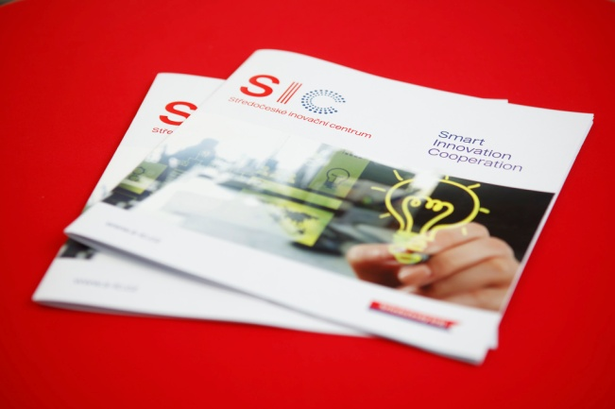
Jedná se o připravovaný Interaktivní praktický nástroj a pilotní projekt podpory START-UPů, umožňující účastníkům pochopit to, jak v reálném světě vzniká a buduje se úspěšná firma. Metodou SIC inovační laboratoře se účastníci kurzů ve velmi krátkém čase dostanou k reálné podnikatelské zkušenosti a detailnímu poznání počátečních stadií podnikání i zákonitostí dalšího rozvoje. Zažijí tak reálný tlak a požadavky skutečného světa v počátečních stadiích firmy a naučí se, jak pomocí práce v týmu přejít od nápadu k podnikání. Praktickou metodou podnikatelské inovační laboratoře (podnikání postavené na testování hypotéz a podložené důkazy z trhu) se účastníci naučí využívat podnikatelský model a proces vývoje zákazníka. Nakonec je vytvořen pro zákazníka takový produkt, který je skutečně poptáván, který zákazníci budou používat a který koupí. Úspěšným účastníkům kurzů je nakonec nabídnuta možnost obhájit a nabídnout finální produkt hodnoticí skupině investorů.
- Oborové matchmakingy
V roce 2016 je plánována plná formalizace inovační platformy – „vzdělávání“ a „inovační platformy „Technologický transfer“, které se sejdou několikrát v průběhu roku. SIC bude dále rozvíjet oborové matchmakingy inovačních firem a akademického prostředí z různých oborů ekonomiky Středočeského kraje a Prahy.
- Pořádání přednášek a seminářů k zajímavým tématům a zkušenostem v oblasti VaVaI
SIC bude dále organizovat zajímavé tematické workshopy, semináře s problematikou VaVaI (mj. věnované současným trendům jako Smart cities, Industrie 4.0, Internet of things atd.
Koncept SIC Tuesday ´s/ „Úterky na SIC“ bude realizován s pravidelností (většinou 2 krát v měsíci) s předpokládanou kapacitou min. 45 účastníků/akci.
- Předpoklad dokončení komplexního projektu „Smart Akcelerátor“, který je předpokládaným nástrojem financování části aktivit SIC ze strukturálních fondů EU (85% kofinancování má směřovat z OP VVV, 15 % z rozpočtu kraje) je březen 2015. Projekt bude následně obhajován před odbornou komisí expertů při MŠMT a následně zaslán k dalšímu hodnocení. U projektu jsou financovány aktivity jako vybudování základního týmu RIS3, aktualizace RIS3 strategie, konání inovačních platforem, mapování a odborné analytické činnosti VaVaI ve Středočeském kraji, twinningové aktivity navazování spolupráce se zahraničními inovačními centry. Žadatelem projektu je Středočeský kraj, SIC je finančním partnerem s předpokladem realizace většiny realizovaných aktivit. Počátek realizace aktivit v projektu je stanoven na první kvartál roku 2016.
Koordinace projektu, který je vytvářen pro území Středočeského kraje, bude pravidelně a úzce komunikována se spolupracujícími organizacemi v jiných krajů ČR, MŠMT a Úřadem Vlády ČR.
- International cooperation
V rámci této oblasti budou dále navazovány a prohlubovány spolupráce s potenciálními partnerskými organizacemi ze zahraničních regionů s ohledem na předpoklad přípravy a realizace několika mezinárodních projektů. Rozvíjeny budou např. činnosti na konceptu „SIC HUB“, který by mohl představovat platformu pro poradenství při exportu středočeských inovačních firem do vybraných zemí (momentálně ověřování potenciálu v Mexiku).
ROZPOČET 2016 – VÝHLED
- Kapitola lidské zdroje
Tým SIC předpokládá s ohledem na rozsah zajišťovaných aktivit rozšíření na původně plánovaných 18 FT pozic a několik dalších externích pozici expertů, z nichž polovina bude financována z projektu Smart akcelerátor. Na rok 2016 tak činí celkový rozpočet na mzdy včetně odvodů zaměstnavatele a příspěvků na dopravu a stravné 19,24 mil. Kč. Z toho částka 7,64 mil. Kč je výše 85% financování z projektu Smart akcelerátor. Na tuto kapitolu je nezbytné převedení částky 11,6 mil. Kč (přesně 11.597.308,-Kč) z rozpočtu Středočeského kraje.
- Kapitola cestovné
V roce 2016 se předpokládá množství uskutečněných pracovních cest ze strany rozvojové části týmu SIC v rámci mapování stakeholderů a kvalitativních analýz dat v území Středočeského kraje, v rámci interregionální spolupráce s partnerskými organizacemi SIC, aktivní účasti na domácích a zahraničních konferencích, workshopech s tematikou VaVaI. S ohledem na rozsah a aktivit a rozšiřování expertního týmu je třeba roce 2016 výhledově nutno vyčlenit v rámci rozpočtu na zahraniční i tuzemské cestovné 1,02 mil. Kč (1.024.400,-Kč.)
- Kapitola zařízení kanceláře a prostor, běžný provoz
3.1 Zařízení kancelářských prostor
Tato kapitola zahrnuje dovybavení prostor SIC nábytkem a dalším kancelářským drobným majetkem, vybavení kancelářskými potřebami a další drobný spotřební materiál. Bude nutno vynaložit 0,3 mil. Kč (300.000,- Kč).
3.2 Výpočetní technika, HW, SW, ostatní
Jedná se o zajištění vybavenosti kanceláří z pohledu výpočetní techniky a IT zařízení (doposud nebylo zrealizováno, zaměstnanci používají dosud vlastní zařízení; např. je třeba pořídit počítače, notebooky, mobilní telefony, dataprojektory, tiskárny, tonery, antivirová ochrana, spotřební materiál k IT a VT). Celková finanční náročnost 0,99 mil. Kč (994.000,- Kč).
Celkem za kapitolu 3. 1,29 mil. Kč (1.294.000,-Kč).
- Služby
  - Housing
Zahrnuje veškeré náklady na pronájem kancelářských prostor včetně souvisejících služeb, energií, úklidu, oprav a údržby po dobu 12-ti měsíců, nutný rozpočet činí 1,75 mil. Kč (1.754.000,-Kč.)
  - Ostatní služby na provoz
Tato podkapitola se týká poplatků za telefony, internet, bankovní poplatky, občerstvení pro pořádání významných akcí a workshopů RIS3 a inovačních platforem, konference, členských příspěvků ve významných organizacích, propagace včetně grafiky a tisku, služby vedení účetnictví, náklady na externí poradenství, audit, vzdělávání zaměstnanců a obdobné služby. Výhledový rozpočet je 2,12 mil. Kč (2.117.000,-Kč).
Rozpočet za kapitolu 4. činí 3,87 mil. Kč (3.871.000,-Kč).
- Projekty
  - Projekty SIC
Jedná se o projekty spojené s výzvou Středočeských inovačních voucherů, novým projektem „SIC inovační laboratoř“, web - Inovační portál, „Úterky na SIC“, celkové finance představují částku 0,47 mil. Kč (470.000,-Kč).
5.2. Smart Akcelerátor
Jedná se o spolufinancování náročného komplexního projektu ve výši 15%. Tento projekt zahrnuje 6 samostatných podprogramů s cílem rozvoje inovačního prostředí Středočeského kraje. Mj. aktivity Twining, marketingová strategie VaVaI, vzdělávání, analytickou činnost klastrové aktivity v regionu, Green and Smart technologie a řadu dalších, související nákup systému CRM, souvisejícícho vybavení pořizovaného v rámci projektu Smart akcelerátor apod. Celkové předpokládané náklady na rok 2016 z projektu Smart akcelerátor činí 8,95 mil. Kč, 15% spolufinancování nutné z rozpočtu kraje je tedy 1,34 mil. Kč (1.341.960,- Kč).
Rozpočet za kapitolu 5 celkem činí 1.81 mil. Kč (1.811.960,-Kč).
Finanční nárok na krytí provozu a rozvojových aktivit SIC na rok 2016 z rozpočtu Středočeského kraje činí celkem 19,59 mil. Kč, v přesné částce 19.598.668,-Kč
Po odečtení zbylé části nevyčerpaného rozpočtu 2015 na provozní výdaje ve výši 5.552.401,39,- Kč činí finanční náročnost na rozpočet Středočeského kraje a vyčíslení žádosti o dotaci na rok 2016 celkem 14,05 mil. Kč, resp. 14.046.266,61,- Kč.

